|  |  |
| --- | --- |
| **Conferencia de Plenipotenciarios (PP-18)** **Dubái, 29 de octubre – 16 de noviembre de 2018** | **logo_S_** |
|  |  |
|  |  |
| SESIÓN PLENARIA | **Documento 36-S** |
|  | **6 de junio de 2018** |
|  | **Original: inglés** |
|  | |
| Nota del Secretario General | |
| CANDIDATURA AL CARGO DE MIEMBRO DE LA JUNTA DEL REGLAMENTO DE RADIOCOMUNICACIONES (RRB) | |
|  | |

En relación con la información publicada en el Documento 3, tengo el honor de transmitir a la Conferencia, en anexo al presente documento, la candidatura del:

**Sr. Simon Bugaba (República de Uganda)**

para el cargo de miembro de la Junta del Reglamento de Radiocomunicaciones.

Houlin ZHAO  
 Secretario General

**Anexo**: 1

ANEXO

|  |  |  |
| --- | --- | --- |
| Teléfono: +256-414-258197 **Fax: +256-414-231314**  **Sitio web:** [**www.ict.go.ug**](http://www.ict.go.ug)  **Para cualquier correspondencia sobre este asunto, sírvase citar el núm.:**  **ADM 70/108/01** |  | Oficina del Ministro **Ministerio de TIC y Orientación Nacional**  **Apdo. 7817**  **KAMPALA**  **UGANDA** |

6 de junio de 2018

Sr. Houlin Zhao  
Secretario General  
Unión Internacional de Telecomunicaciones  
Ginebra (Suiza)

**CANDIDATURA DE UGANDA PARA LA JUNTA DEL REGLAMENTO DE RADIOCOMUNICACIONES – REGIÓN D**

Tengo el honor de presentar mis respetos y dirigirle, con ocasión de la próxima Conferencia de Plenipotenciarios de la Unión Internacional de Telecomunicaciones (UIT) que tendrá lugar del 29 de octubre al viernes 16 de noviembre de 2018 en el Dubai World Trade Center.

En relación con su Carta Circular de referencia V/Carta Circular CL-17/42 de fecha 23 de octubre de 2017, me complace presentar, en nombre del Gobierno de la República de Uganda, la candidatura del Sr. Simon Bugaba para formar parte de la Junta del Reglamento de Radiocomunicaciones para la Región D.

Se adjuntan su currículum vitae y su perfil.

Le ruego acepte, Señor, el testimonio de mi más alta consideración.

*(firmado)*

Frank K. Tumwebaze, MP  
**MINISTRO DE TIC Y ORIENTACIÓN NACIONAL**

Cc: S.E. el Primer Ministro  
 Ministro de Estado para las TIC y la Orientación Nacional  
 Secretario Permanente, TIC y Orientación Nacional  
 Director Ejecutivo, UCC

Sr. Simon Bugaba, candidato para la Junta del Reglamento de Radiocomunicaciones (RRB) para 2018-2022,   
Región D (África) de Uganda

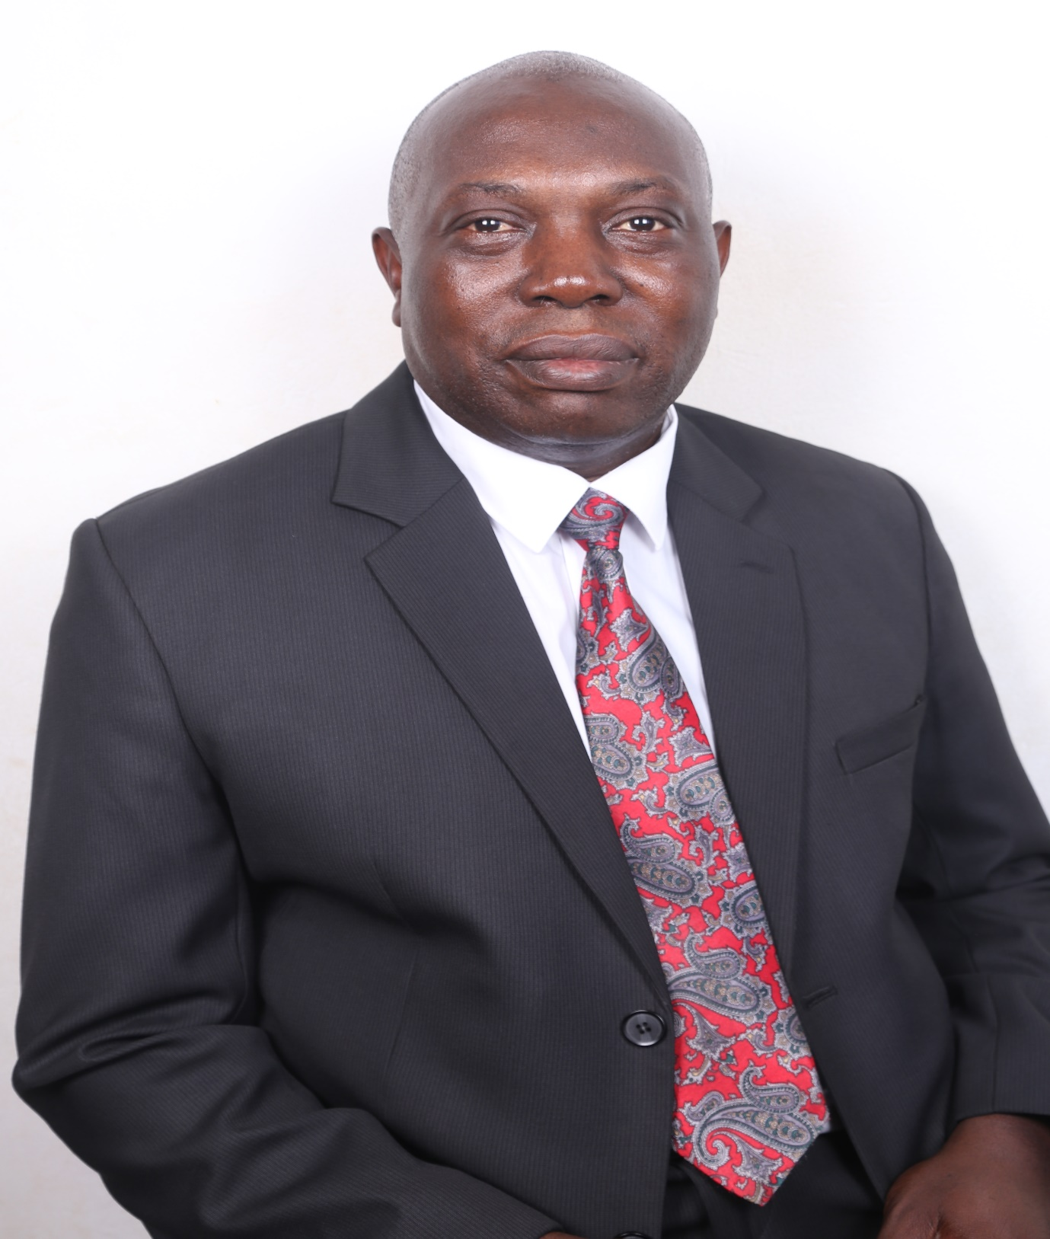

***"La sostenibilidad y los avances tecnológicos dependerán básicamente de la utilización equitativa, eficiente y responsable del espectro de radiofrecuencias y de las órbitas de satélites, a partir   
de ahora, en la siguiente generación"***

DETALLES DE CONTACTO:

**Simon Bugaba**

Plot 42-44 Spring Road Bugolobi, Box 7376 Kampala, Uganda  
Tel.: +256 718444290, Correo-e: [stripleb@ucc.co.ug](mailto:stripleb@ucc.co.ug)

Sobre el Candidato

El Sr. Simon Bugaba es un experto en tecnologías de la información y la comunicación (TIC) dinámico e innovador, con una trayectoria demostrada en la gestión del espectro y la reglamentación de las TIC. Se ha comprometido a seguir racionalizando el Reglamento de Radiocomunicaciones y a mejorar las asociaciones estratégicas entre los Estados Miembros de la UIT y el sector privado. La acumulación de experiencia y conocimientos técnicos especializados del Sr. Simon Bugaba a lo largo de tres (3) decenios en los asuntos, actividades y debates de la UIT, ha situado al Sr. Bugaba como un experto líder de opinión en cuestiones de TIC de la Región de África, como demuestra su capacidad para movilizar y crear consensos durante los debates de la UIT. Como tal, el Sr. Simon Bugaba es el mejor candidato para representar a la Región D (África) en la Junta del Reglamento de Radiocomunicaciones (RRB) para el periodo 2018‑2022.

Experiencia en los planos internacional y regional

Durante los tres últimos decenios, el **Sr. Simon Bugaba** ha sido un miembro activo del UIT-R (más de 20 años), y durante más de 10 años del UIT-D y del UIT-T. Además, ha participado en las CMR, AMNT, CMDT, GANT y Conferencias de Plenipotenciarios de la UIT.

El Sr. Simon **Bugaba** ha ocupado varios cargos en la dirección de la UIT.

Es también el actual Consejero de Uganda en el Consejo de la UIT, fundador y presidente en ejercicio del Grupo Regional de África para la CE 13 del UIT-T y Relator para la Cuestión 5/13 de la CE 13 del UIT-T desde 2008 hasta la fecha.

Ha prestado servicio como Vicepresidente de la CE 13 del UIT-T durante dos mandatos, de 2008 a 2012 y de 2012 a 2016.

En el pasado reciente, el Sr. Simon Bugaba fue uno de los tres (3) miembros del Grupo de Expertos de África Oriental para el Proyecto marítimo Lago Victoria, encargado de la planificación y creación de la red de seguridad de las radiocomunicaciones.

Desde 1995 hasta la fecha, el Sr. Simon Bugaba ha sido miembro de la Comisión Preparatoria Nacional de Uganda para las CMR y miembro de la delegación de Uganda a las CMR.

Experiencia en el plano nacional

El Sr. Simon Bugaba es miembro fundador de la Comisión de Comunicaciones de Uganda (UCC), el organismo regulador del sector de las comunicaciones. Como fundador, ha desempeñado un papel determinante en la formulación de las políticas, reglamentaciones, reglas, prácticas y normas fundacionales que ha sentado bases firmes para el rápido desarrollo del sector de las comunicaciones, que incluye las telecomunicaciones, la radiodifusión, las radiocomunicaciones, las comunicaciones postales, la comunicación de datos y la infraestructura.

El Sr. Simon Bugaba ha desempeñado un papel esencial en las asignaciones de frecuencias, la elaboración del reglamento y las reglas de radiocomunicaciones, y ha sido protagonista del análisis de los retos y dilemas de la gestión del espectro, incluidas las investigaciones de interferencia sin resolver y la planificación del espectro; las repercusiones de los monopolios; la comercialización del espectro y las consecuencias de la competencia; y las tendencias en la compartición del espectro.

También fue Secretario de la Junta Nacional de Inscripción de Frecuencias de Uganda, de las Comisiones Consultivas gubernamentales de ICANN y ha formado parte del equipo que elaboró las Directrices de gestión del espectro de Uganda.

Experiencia pertinente

|  |  |  |
| --- | --- | --- |
| **EXPERIENCIA RELACIONADA CON LA UIT** |  | **EXPERIENCIA SELECCIONADA EN RADIOCOMUNICACIONES** |
| • *5 años como Secretario de la Junta de Inscripción de Frecuencias de Uganda*  • *4 años como miembro del Grupo de Expertos de África Oriental para el Proyecto marítimo Lago Victoria*  • *23 años de participación activa en la Conferencia Mundial de Radiocomunicaciones (CMR) por Uganda*  • *33 años de participación activa en la UIT (UIT‑R, UIT-D, UIT-T)*  • *8 años como Vicepresidente de la CE 13 del UIT-T*  • *12 años como Relator de la Cuestión 5/13 del UIT-T*  • *4 años como Presidente del Grupo Regional africano de la CE 13 del UIT-T*  • *4 años como consejero de Uganda en el Consejo de la UIT 2014-2018*  • *Representante del continente africano en el Grupo Asesor de los Estados Miembros sobre el proyecto de Sede de la UIT* |  | • *Responsable de todas las instalaciones de comprobación técnica del espectro*  • *Responsable de todas las actividades de comprobación técnica del espectro en Uganda*  • *Miembro de la Comisión Preparatoria Nacional para la CMR-19*  • *Desarrollo de la política del espectro de radiofrecuencias de Uganda*  • *Elaboración del Reglamento de Radiocomunicaciones de Uganda*  • *Desarrollo de las directrices de coordinación transfronteriza de radiofrecuencias en la Región de África Oriental*  • *Consejero técnico del Gobierno en la configuración del régimen de gestión de la reglamentación de las radiocomunicaciones de Uganda* |

Carrera profesional dentro de la organización

|  |  |
| --- | --- |
| • 2016 – hoy | Director de Comprobación Técnica y Utilización del Espectro, UCC |
| • 2013-2016 | Jefe de Operaciones Reglamentarias Regionales, UCC |
| • 2011-2013 | Director, Concesión de Licencias y Normas, UCC |
| • 1999-2011 | Director Técnico Adjunto, Concesión de Licencias y Normas, UCC |
| • 1997-1999 | Ingeniero principal de Telecomunicaciones, Gestión del Espectro, UCC |
| • 1990-1997 | Ingeniero principal de Telecomunicaciones, Gestión del Espectro, UPTC |
| • 1987-1990 | Ingeniero de Telecomunicaciones, Gestión del Espectro, UPTC |
| • 1986-1987 | Director Adjunto, Esso Standard Petrol Station |

Calificaciones académicas

*• Master de Tecnologías de la Información y la Comunicación, 2012*

*• Master en Dirección de Empresas, 2008*

*• 1er grado de francés práctico, 2005*

*• Licenciatura, (Física y Matemáticas), 1986*

Formación profesional pertinente

*• 7 Hábitos para la Gestión Eficaz, 2018*

*• TIC para el desarrollo, 2007*

*• Gestión de las telecomunicaciones, 2006*

*• Aspectos legales y económicos de la política de la competencia, 2000*

*• Reglamento de las Telecomunicaciones, 2000*

*• Gestión del Espectro de la UIT, 1998*

*• Principios y Fijación de Costes de las Telecomunicaciones, 1998*

*• Gestión del Espectro de Radiocomunicaciones de la UIT, 1994*

*• Comprobación Técnica y Medición del Espectro Radioeléctrico, 1992*

*• Sistemas y Tecnología de Gestión del Espectro de Teleglobe-Canada, 1991*

*• UIT, Gestión y Comprobación Técnica del Espectro, 1990*

Adicional

*• Experto en cuestiones de TIC de los países en desarrollo*

*• Cuenta con excelentes aptitudes para hacer presentaciones efectivas*

*• Dilatada experiencia en cuestiones de TIC internacionales*

*• Ha obtenido el reconocimiento y el respeto internacionales por su contribución al desarrollo de las TIC en Uganda y en África*

*• Conocimientos funcionales de francés*

\_\_\_\_\_\_\_\_\_\_\_\_\_\_